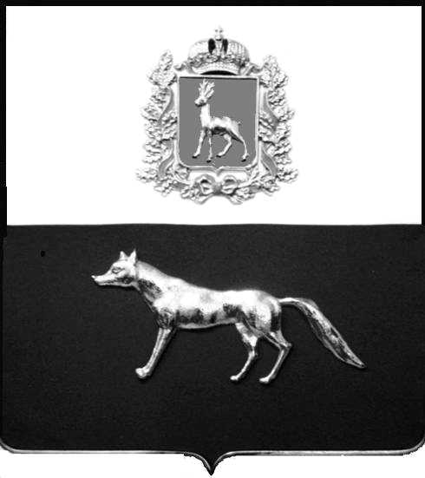  Администрация  муниципального района  Сергиевский  Самарской области  ПОСТАНОВЛЕНИЕ  « » _____________ 2024г.  №__________  [МЕСТО ДЛЯ ШТАМПА]  . | ПРОЕКТ
О выявлении правообладателя ранее учтенного объекта недвижимости, жилого дома с кадастровым номером 63:31:1802008:83, по адресу: Самарская область, р-н. Сергиевский, с. Захаркино, ул. Сальникова, д. 39.

В соответствии с Федеральным законом от 06.10.2003 № 131-ФЗ «Об общих принципах организации местного самоуправления в Российской Федерации», с Федеральным Законом от 30.12.2020 №518-ФЗ «О внесении изменений в отдельные законодательные акты Российской Федерации», со статьёй 69.1 Федерального Закона от 13.07.2015 года №218-ФЗ «О государственной регистрации недвижимости», руководствуясь Уставом муниципального района Сергиевский, на основании акта осмотра объекта недвижимого имущества № 79 от 21.01.2024 г. 09 ч.00 минут, Администрация муниципального района Сергиевский

П О С Т А Н О В Л Я ЕТ:

- В отношении ранее учтенного объекта недвижимости с кадастровым номером 63:31:1802008:83, по адресу: Самарская область, р-н. Сергиевский, с. Захаркино, ул. Сальникова, д. 39 выявлен правообладатель:
- гр. РФ Ефремов Анатолий Константинович, 30.05.1949 г.р.; место рождения г. Куйбышев. Паспорт гр. РФ серия 36 04 № 553372 выдан УВД Кировского района города Самара 18.10.2003 г., код подразделения 632-006. СНИЛС: 011-797-831 60. Адрес регистрации: Самарская область, г. Самара, ул. Физкультурников, д.121А, кв. 29.
2. Право собственности подтверждается материалами наследственного дела № 06/2016, удостоверенного Шейфер М.Ф., нотариусом г. Самара, Самарской области, что подтверждается ответом на запрос регистрационный № 1316 от 04.11.2023г.
3. Направить данное постановление в Управление Федеральной службы государственной регистрации, кадастра и картографии по Самарской области.
4. Контроль за выполнением настоящего постановления оставляю за собой.

Глава муниципального района
Сергиевский А.И. Екамасов

Проект решения получил:

________________________________ Ермолаев .
(Подпись/Дата) (Ф.И.О.)

Примечание: в течение тридцати дней со дня получения проекта решения выявленный правообладатель вправе направить возражения относительно сведений о правообладателе по адресу: 446557, Россия, Самарская область, Сергиевский район, с. Захаркино, ул. Пролетарская, д. 1 телефон 8(84655)57129

